LÖSUNGEN PARTIZIP I UND PARTIZIP II
______________________________________________________________________

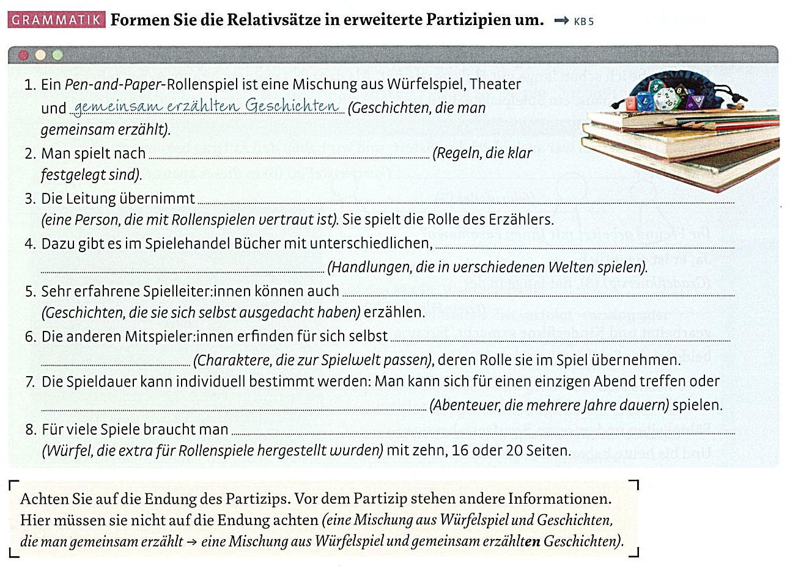

Lösungen: Umformung Relativsätze in erweiterte Partizipien
2 Man spielt nach klar festgelegten Regeln.
3 Die Leitung übernimmt eine mit Rollenspielen vertraute Person.
4 Dazu gibt es im Spielehandel Bücher mit in verschiedenen Welten spielenden Handlungen.
5 Sehr erfahrene Spiellleiter:innen können auch selbst ausgedachte Geschichten erzählen.
6 Die anderen Mitspieler:innen erfinden für sich selbst zur Spielwelt passende Charaktere.
7 Man kann sich für einen einzigen Abend treffen oder mehrere Jahre dauernde Abenteuer spielen.
8 Für viele Spiele braucht man extra für Rollenspiele hergestellte Würfel.
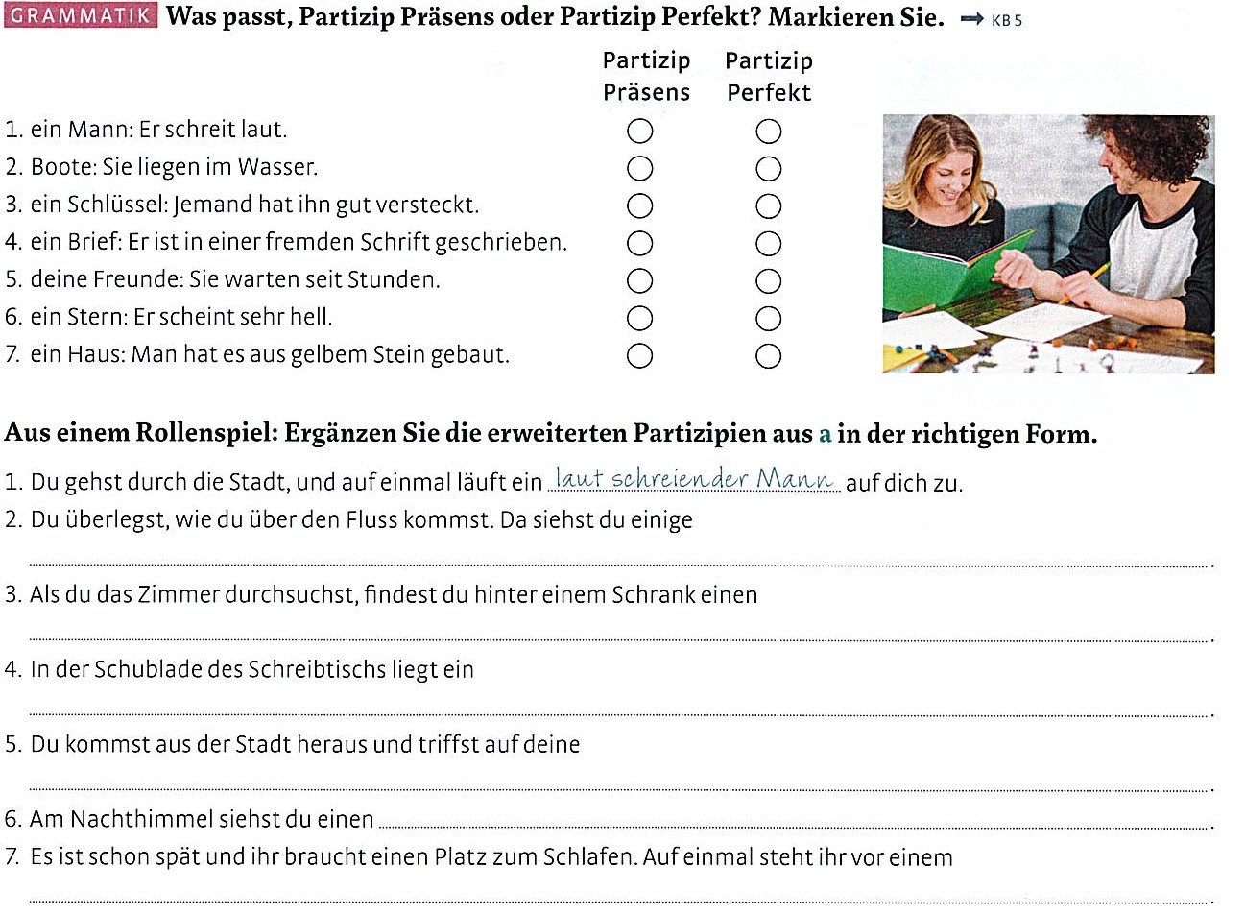

Lösungen: Was passt ?
1 PARTIZIP PRÄSENS: 1, 2, 5, 6 2 PARTIZIP PERFEKT: 3,4,7

AUS EINEM ROLLENSPIEL:

2 im Wasser liegende Boote
3 gut versteckten Schlüssel
4 in einer fremden Schrift geschriebener Brief
5 seit Stunden wartenden Freunde
6 sehr hell scheinenden Stern
7 aus gelbem Stein gebauten Haus

